Vitória da Conquista, 28 de maio de 2021.

OF. Nº **265**/2021 SECGERAL/CMVC

A Sua Senhoria a Senhora

**Ana Sheila Lemos de Andrade**

**Prefeita Municipal**

Senhora,

Encaminhamos a Sua Senhoria as seguintes **indicações**, aprovadas nos termos regimentais vigente em sessão ordinária realizada pela câmara Municipal. Ante o exposto, solicito o atendimento das referidas proposições e a devida resposta aos Ilustres Vereadores.

→ De autoria do vereador Adinilson Nascimento Pereira (MDB): 1014/2021, 1021/2021, 1022/2021, 1042/2021, 1051/2021, 1074/2021, 1076/2021

→ De autoria do vereador Andreson Ribeiro Alves (PcdoB): 1034/2021, 1035/2021, 1036/2021, 1037/2021, 1046/2021

→ De autoria do vereador Antônio Ricardo Pereira dos Santos (PCdoB): 1060/2021, 1066/2021, 1082/2021

→ De autoria do vereador Edjaime Rosa de Carvalho (MDB): 1012/2021, 1013/2021

→ De autoria do vereador Fernando Vasconcelos Silva (PT): 1050/2021

→ De autoria do vereador Ivan Cordeiro da Silva Filho (PTB): 980/2021, 1011/2021, 1058/2021

→ De autoria do vereador Josenildo Freitas Nascimento (PSC): 1054/2021, 1055/2021, 1056/2021, 1057/2021

→ De autoria do vereador Luciano Gomes Lisboa(PCdoB): 1015/2021, 1047/2021, 1048/2021, 1075/2021

→ De autoria do vereador Marcus Vinícius de Morais Oliveira (PODE): 1017/2021, 1018/2021, 1019/2021, 1020/2021, 1078/2021, 1080/2021, 1081/2021

→ De autoria da vereadora Maria Lúcia Santos Rocha(MDB): 1026/2021, 1027/2021, 1028/2021, 1029/2021, 1064/2021

→ De autoria da vereadora Márcia Viviane de Araújo Sampaio (PT): 979/2021, 1007/2021, 1008/2021, 1009/2021, 1010/2021, 1043/2021, 1044/2021, 1045/2021

→ De autoria do vereador Orlando de Oliveira Santos Filho (PRTB): 1030/2021, 1031/2021, 1032/2021, 1033/2021, 1061/2021, 1067/2021, 1068/2021, 1069/2021

→ De autoria do vereador Valdemir Oliveira Dias (PT): 1077/2021

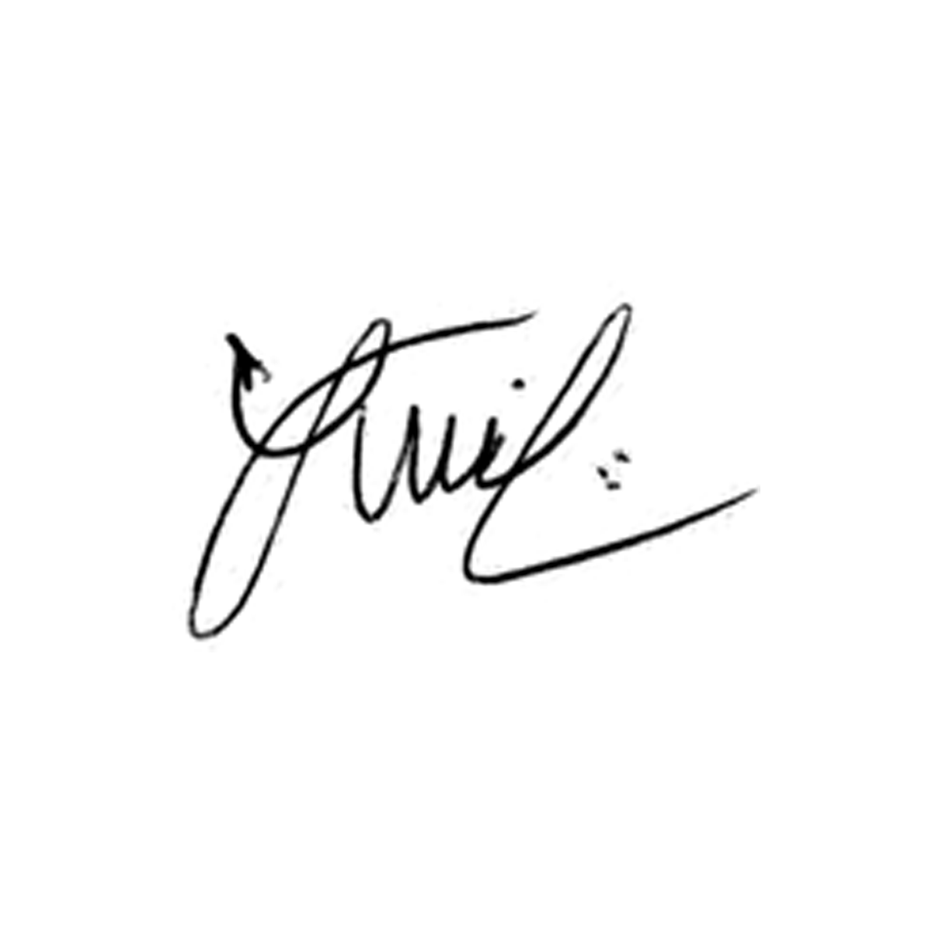

**Luis Carlos Batista**

Presidente